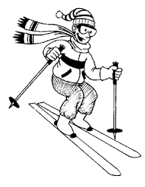

Thema

Maak je klaar,

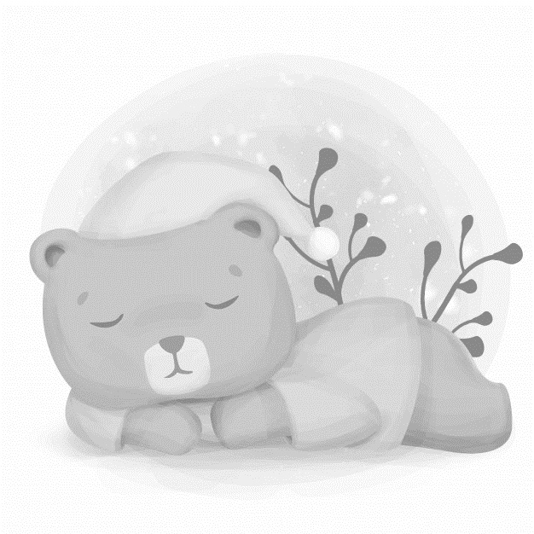
de winter is daar…

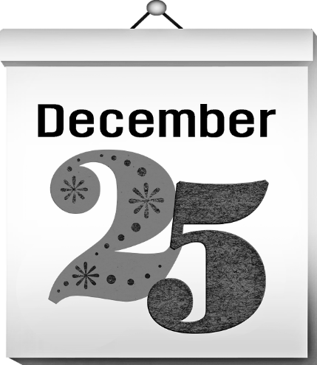

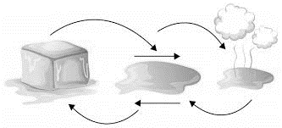

Winter

Een zwaluw volgt de zonneschijn
vliegt mee met de wind
de vlinders, de bloemen
en de zon tegemoet.

Hij heeft nog nooit de sneeuw gezien
hij weet niet wat een sneeuwman is.
De winter is een woord
dat hij niet kent.

En net als die zwaluw
wil ik mee naar de zon
naar warmte naar liefde
naar geluk.

Mag ik, mijn zwaluw, nu mee met jou,
mee naar de zon, naar het licht?
Leer mij te vliegen net zoals jij,
over bergen, over wolken en zee.

****
En ergens in de grauwe stad
daar staat een witte man,
een sneeuwman zó koud,
want z’n hart is van ijs.

Hij heeft nog nooit de zon gezien,
hij weet niet wat een zwaluw is,
de zomer is een woord,
dat hij niet kent.

En net als die sneeuwman, wil ik nu niet zijn
zo koud, zo verlaten en alleen …

Sneeuwman, nee ik wil geen sneeuwman zijn
ook niet zo eenzaam en koel
maar lieve sneeuwman ik hou van jou
ook al ben je nog zo ijzig en koud

wat doet de herfst met…

HOEK | ONDERWERP | MOET/MAG | KLAAR?
Hoek 1 | Trek- en standvogels | Moet | 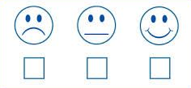
Hoek 2 | Wat spoken de dieren uit tijdens de herfst? | Moet
Hoek 3 | Herfst in het bos | Moet
Hoek 4 | Bookwidgets | Moet
Hoek 5 | Spelling | Moet
Hoek 6 | Knutselopdracht | Mag
Hoek 7 | Spelletjeshoek –  puzzel-memory | Mag
Hoek 8 | Spelletjeshoek – wat schets je me nou? | Mag
Hoek 9 | Wiskunde | Mag

HOEK 1 – trek- en standvogels

- Vul het ontbrekende woord in. (TEKST A)

__________________ vertrekken naar het Zuiden.
__________________ houden zich kalm en blijven hier.

Vogels vliegen naar het __________________ om te overwinteren. In de herfst kunnen ze een __________________ maken. In de herfst hebben de __________________ een lange, gevaarlijke en zware __________________ voor de boeg. Hiervoor moet elke vogel in een goede __________________ zijn. Daarom moeten ze een flinke __________________ opbouwen.

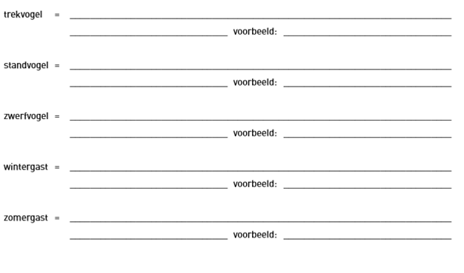
- We herhalen even, vul daarom de betekenis en een voorbeeld van elke vogel in. (TEKST B)
HOEK 2 – Wat spoken de dieren uit tijdens de herfst?

- Kleur het juiste bolletje. Meerdere bolletjes zijn mogelijk.

Wat doen dieren als de dagen korter worden?
Ο Ze zingen en vieren feest.
Ο Ze zoeken voedsel en een partner.
Ο Ze slapen.

Wat is de grootste hertensoort?
Ο Eland.
Ο Damhert.
Ο Edelhert.

Wat verliezen de herten gedurende september en oktober?
Ο Gewei.
Ο Tanden.
Ο Zachte pluizige huid op gewei.

Wat doen eekhoorns met hun eten in de herfst?
Ο Ze eten alles op.
Ο Ze verstoppen deze op verschillende plaatsen.
Ο Ze geven alles weg aan andere dieren.

- Vul het ontbrekende woord in.

Tussen het begin van __________________ en het midden van __________________ zoeken de eland-mannetjes elkaar op zodat ze kunnen vechten om __________________.
Door een piek in hun __________________ verliezen ze de zachte, pluizige __________________ op hun __________________. Zo blijven er __________________ over die in de strijd worden ingezet. In bijna alle gevallen kiest het vrouwtje ervoor om te __________________ met het __________________ mannetje.

- Verbind de woorden die samen horen.

Eekhoorn Ο Ο Verenkleed versleten

Beer Ο Ο Veranderen van kleur of dikte

Vachten van dieren Ο Ο Wapens om te vechten

Gewei Ο Ο Drinken en eten zoveel als ze kunnen

Ouderpaar Ο Ο Vergeet soms verstopplaats

HOEK 3 – Het bos in de herfst.

- Kleur het juiste bolletje. (Meerdere bolletjes zijn mogelijk).

De dagen Ο blijven hetzelfde in de herfst.
Ο worden langer
Ο worden korter

Wat verliest bladeren/ naalden in de herfst?
Ο Naaldbomen
Ο Loofbomen
Ο Hulst
Ο De lork

Waardoor verliezen naaldbomen geen naalden in de herfst?
Ο De naalden vallen wel van de takken.
Ο De naalden hebben een speciale was zodat ze tegen de herfst en winter kunnen.
Ο Geen van beide.

Hoe geraken sommige zaden en vruchten van planten ergens anders?
Ο Via de riolering.
Ο Via mensen.
Ο Via regen.
Ο Via dieren.

- Vul het ontbrekende woord in.

De __________________ schijnt minder in de herfst. Hierdoor zit er in boombladeren minder __________________. Men noemt dit ook wel chlorofyl. De boom stuurt geen voedsel meer naar zijn __________________. Ze maken een soort __________________ om hun __________________ te stoppen. De bladeren drogen uit en vallen af.

Struiken en bomen maken __________________. Deze gaan terug bloeien in het __________________. Ze worden tegen de kou beschermd door __________________.

Planten kunnen zichzelf niet verplaatsen. Sommige soorten verplaatsen zich over grote __________________. Denk aan kleefkruid, deze plant heeft vruchten met weerhaakjes. Die blijven in de __________________ van dieren hangen en vallen er ergens anders uit. Zo worden de __________________ en __________________ ergens anders geplant.

De __________________ is een gevaarlijke plant. Door het gif kunnen zelfs mensen en dieren __________________. Toch worden ze gebruikt om __________________ mee te maken.

- Verbind de woorden die samen horen.

Paddenstoelen Ο Ο Parasiet die op gewonde bomen groeit

Heksenkring Ο Ο Giftige paddenstoel

Hoorn van overvloed Ο Ο Zwam

Wirwar van witte draadjes Ο Ο Groeien op vochtigere plekken

Zwamvlok + paddenstoel = Ο Ο Zwamvlok

Groene knolamaniet Ο Ο Doodstrompet

Tonderzwam Ο Ο Paddenstoelen die in een kring groeien

HOEK 4 – Bookwidgets

Dit heb je nodig:
- Chromebook
- Open de oefeningen in de link. Veel plezier!
- https://www.bookwidgets.com/play/GBL7LGB?teacher_id=4506473068494848

HOEK 5 – Spelling
Vind jij de 20 woorden uit thema 2 van spelling?
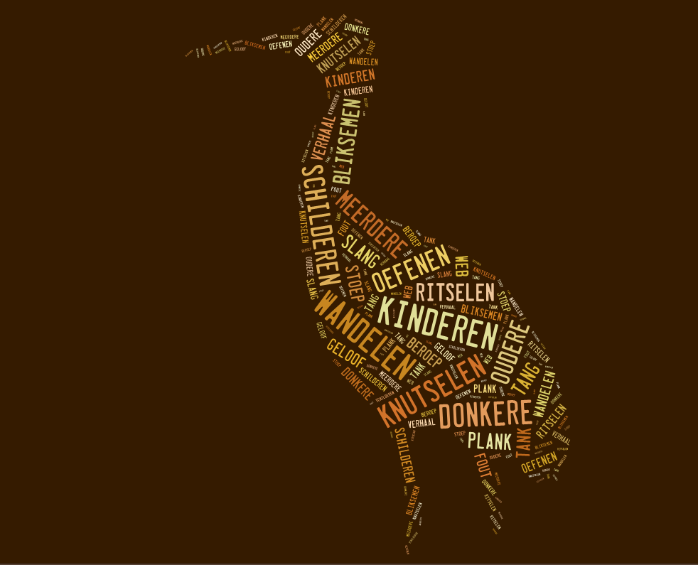
____________________________________ ____________________________________

____________________________________ ____________________________________

____________________________________ ____________________________________

____________________________________ ____________________________________

____________________________________ ____________________________________

____________________________________ ____________________________________

____________________________________ ____________________________________

____________________________________ ____________________________________

____________________________________ ____________________________________

____________________________________ ____________________________________

HOEK 6 – Knutselopdracht: uil op een takje

Wat heb je nodig?
- Lightpad of kalkeerpapier
- Potlood
- Papier
- Stiften/kleurpotloden
- Sjabloon van de uil
- Sjabloon van het takje
- Wit-potlood

Stappenplan:
- Neem het sjabloon van de uil en leg deze op de lightpad of onder het kalkeerpapier.
- Teken het sjabloon over met je potlood.
- (enkel voor als je met kalkeerpapier werkt) draai je kalkeerpapier om en kras de afbeelding over op een wit blad.
- Kleur je tekening vrij in met stift/kleurpotlood.
- Knip de onderdelen uit en kleef ze aan elkaar. (Nu is je uiltje klaar!)
- Neem het sjabloon van de tak en leg deze op een zwartpapier en teken de tak over. (Tip: werk met een wit potlood.)
JE MAG DE TAK UITERAARD OOK ZELF TEKENEN!!!
- Knip de tak uit en kleef je uil waar jij hem wil.
- KLAAR

HOEK 7 – Spelletjeshoek: puzzel-memory

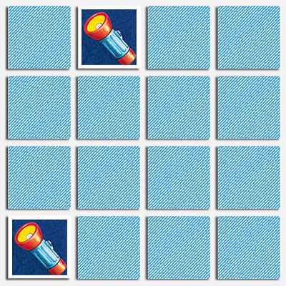

Wat heb je nodig?
- Kleine kaartjes (memory)
- Grote kaarten (puzzel)

Spelverloop:
- Speel eerst samen 1 of meerdere keren het spelletje memory met de kleine kaartjes.
- Wanneer je gedaan hebt met de memory mag je met de grote kaarten de juiste puzzelstukken bij elkaar zoeken. Lukt het jullie zonder te spieken?
- Controleer je puzzel aan de hand van de kleine kaartjes.

Ik speelde met

________________ ________________ ________________

Ik vond dit spel (omcirkel het juiste antwoord)
Heel leuk / niet leuk / Leuk / gewoon

HOEK 8 – Spelletjeshoek: wat schets je me nou?

Wat heb je nodig?
- Viledabordje + whiteboardstift
- Kaartjes

Spelverloop:
Iedere speler krijgt een boekje, een stift en een doekje. Schrijf je naam vooraan op het boekje. Vervolgens krijgt elke speler een opdrachtkaartje. Gooi de dobbelsteen. Nu kan iedereen zijn opdracht voor in het boekje schrijven. Soms staat er een streep: dan mag je een van de andere opdrachten kiezen.
Iedereen tekent op de volgende bladzijde de opdracht. Nadat iedereen zijn tekening heeft gemaakt, wordt het boekje doorgegeven aan de volgende speler. Die kijkt naar de tekening, slaat de bladzijde om en schrijft op wat hij heeft gezien. Nu wordt het boekje weer doorgegeven. De ontvanger kijkt naar de tekst, slaat het blaadje om en tekent wat hij gelezen heeft. Dit gaat net zolang door, totdat het boekje weer terug is bij de startspeler.

Ik speelde met

________________ ________________ ________________

Ik vond dit spel (omcirkel het juiste antwoord)
Heel leuk / niet leuk / Leuk / gewoon

HOEK 9 – Wiskunde
Maak 15 oefeningen op de maal-en deeltafels en laat je buur ze oplossen.
Ik werkte met:
____________________________
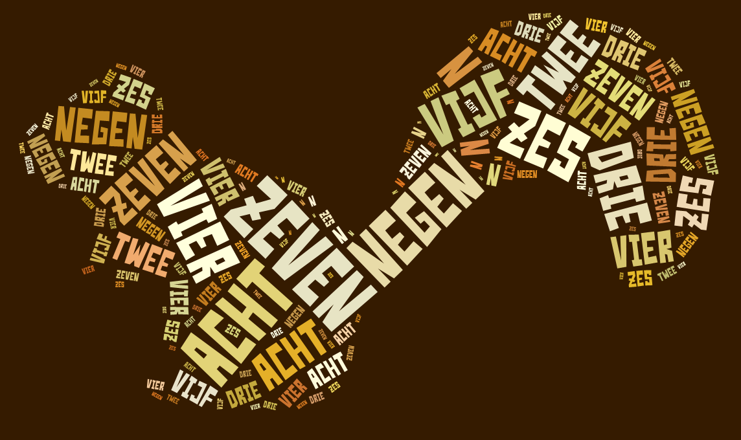

_______________________ _______________________ _______________________
_______________________ _______________________ _______________________
_______________________ _______________________ _______________________
_______________________ _______________________ _______________________
_______________________ _______________________ _______________________

water, ijs en damp

HOEK | ONDERWERP | MOET/MAG | KLAAR?
Hoek 1 | Wat is water? | Moet
Hoek 2 | Drijven en zinken | Moet
Hoek 3 | Spiegelen | Moet
Hoek 4 | Bookwidgets | Moet
Hoek 5 | Proefjes | Moet
Hoek 6 | Spelletjeshoek | Mag
Hoek 7 | Knutselen | Mag
Hoek 8 | Beweging – het kan vriezen, het kan dooien | Mag
Hoek 9 | De waterorgel | Mag

HOEK 1 – Wat is water?

Los de oefeningen op pagina 2 en 3 van je zonnekind op.
HOEK 2 – Drijven en zinken

Op pagina 11 van je zonnekind vind je een werkblaadje terug.
Je gaat als volgt te werk:
- Neem de nodige materialen bij de hand (kijk naar de afbeeldingen in de tabel).
- Bekijk de materialen 1 voor 1 en vul het eerste deel van de tabel in. Wat denk jij? Gaat het drijven of gaat het zinken.
- Wanneer je alle materialen hebt overlopen kan je de grote bak met water erbij nemen.
- Gooi de voorwerpen 1 voor 1 in het water en vul het rooster in.
- Had je het goed? Of deed het toch iets anders?

Let op! Het proefje onderaan de pagina is niet voor deze hoek en moet je dus nog niet invullen.

HOEK 3 – Spiegelen

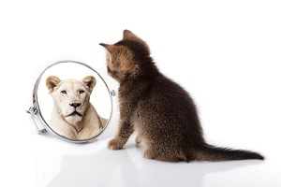
Wat heb je nodig?
- Spiegeltjes
- Ruitjespapier
- Spiegelkaartjes
- Werkblaadje

Stappenplan:
- Eerst gaan we wat oefenen. Neem een spiegelkaart en een spiegeltje.
- Probeer het een zelf door een simpele figuur te tekenen op het ruitjes papier, gebruik daarna het spiegeltje om je abeelding te spiegelen. (Dit hoef je niet over te tekenen.)
- Ga daarna aan het werk met de oefeningen van het werkblaadje (zie volgende pagina).

Werkblaadje – spiegelen

- Kijk naar de afbeelding, zet je spiegeltje op de lijn in het midden en probeer dit na te tekenen op de stipjes. (Denk eraan, je moet de afbeelding spiegelen, niet gewoon overtekenen.)
- Maak deze vormen verder af. Heb je wat hulp nodig? Zet je spiegeltje op de lijn.

- Spiegel de volledige vorm over de rode lijn. Gebruik je spiegeltje om je te helpen of om te controleren!

- EXTRA uitdaging!
Spiegel deze figuur over elke lijk van het kruis.

HOEK 4 – Bookwidgets

Dit heb je nodig:
- Chromebook
- Open de oefeningen in de link. Veel plezier!
- Galgje: https://www.bookwidgets.com/play/QBQ2SQN?teacher_id=4506473068494848
- Woordzoeker : https://www.bookwidgets.com/play/XBQVEXR?teacher_id=4506473068494848
- Kruiswoordraadsel: https://www.bookwidgets.com/play/YBQYCYN?teacher_id=4506473068494848

HOEK 5 – Proefjes

In je zonnekind op pagina 11 en 14 kan je enkele proefjes vinden.
De nodige materialen staan al klaar op de tafel.
Voer de proefjes uit en schrijf wat je ziet.

HOEK 6 – Spelletjes hoek (per 2)

Wat heb je nodig?
- Spelbord (pagina 4 en 5 van je zonnekind)
- 1 dobbelsteen
- 2 pionnen
- 2 potloden

Spelverloop:
- Zet de pionnen op start. Gooi met de dobbelsteen en ga zo veel vakjes vooruit.
- Kom je op een plaatje? Wat zie je? Hoeveel water heb je hiervoor nodig? Tel de druppels.
- Streep de druppels door op jouw rij.
- Nu is de volgende speler aan de beurt.
- Kom je bij STOP? Hoeveel druppels heb je nog over? Wie nog de meeste druppels over heeft wint het spel.
- Zijn al je druppels op? Jammer, dan stopt het spel voor jou.

Ik speelde met

________________

Ik vond dit spel (omcirkel het juiste antwoord)
Heel leuk / niet leuk / Leuk / gewoon

HOEK 7 – knutselen
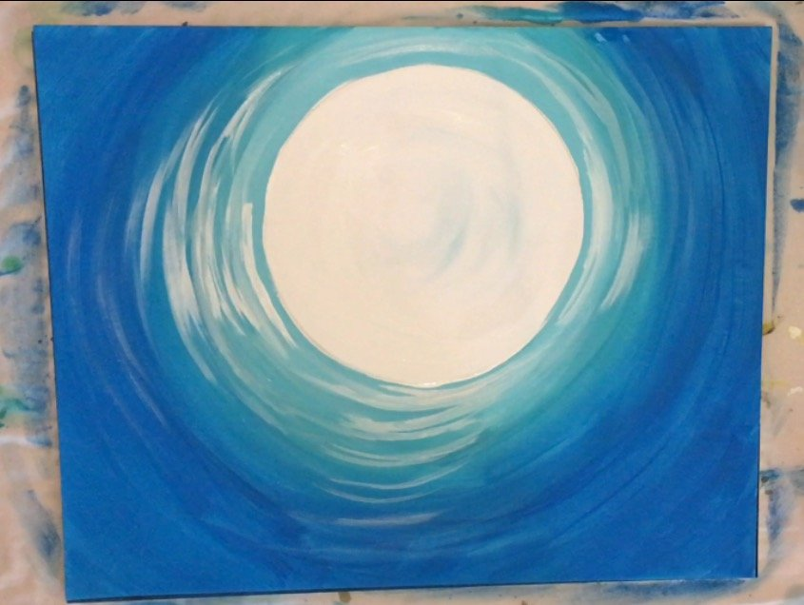
Wat heb je nodig?
- Witte verf
- Blauwe verf
- Penselen
- Kartonnenbordje
- A3 papier
Stappenplan:
- Neem een groot (A3) wit blad
- Maak een cirkel met het kartonnenbordje. Dit kan in het midden van je blad maar ook op een andere plaats.
- Schilder de cirkel met witte verf.
- Voeg nu steeds beetje bij beetje blauwe verf toe aan de witte verf en maak de cirkel telkens wat groter. Dit tot je hele blad gevuld is.
- Je kan nu met witte verf wat schijn toevoegen aan de cirkels.
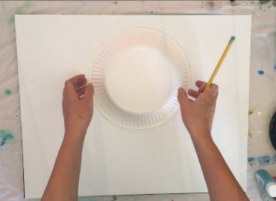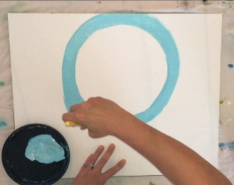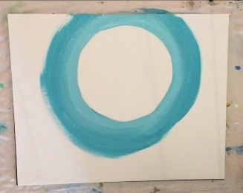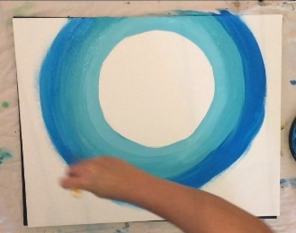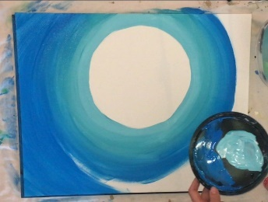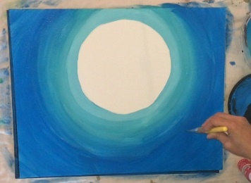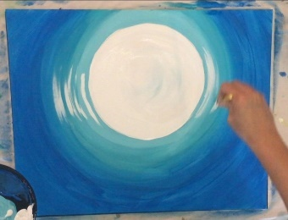

HOEK 8 – Beweging: het kan vriezen, het kan dooien

Voordoen en nadoen, we bewegen samen. Maar pas op: plots kan je beweging bevriezen en dan sta je ineens onbeweeglijk stil midden in je beweging. Je mag dan niet meer bewegen. Gelukkig zal het vlug dooien en kun je weer bewegen.
Voorbeelden van leuke spelletjes:
- Sta in een rij achter elkaar. De eerste leerling in de rij doet een beweging voor. Hij doet dat niet te snel en iedereen doet mee. Wie voordoet stopt plots. Iedereen blijft stilstaan en ‘bevriest’ ook zijn beweging, tot het eerste kind in de rij de beweging verderzet.
- Wie voordoet staat doodstil in een ‘bevroren’ beweging voor de groep. De anderen nemen deze houding ook aan. Dan verandert het kind dat vooraan staat 1 klein onderdeel. De anderen proberen dat na te doen.
- Bouw een levend schilderij op. Je kiest een stuk uit een bekend verhaal, bv. Assepoester die wegloopt van het bal bij de prins. Iedereen beeldt een figuur uit, zonder te bewegen. Zo vormen jullie een beeld uit dat verhaal.
- De beweging vertrekt nu vanuit rust. Je maakt het helemaal rustig in jezelf. Luister naar je ademhaling. Zit of lig ergens rustig neer. Je bent een beer die langzaam wakker wordt na een lange winterslaap. Alle spieren zijn nog stijf en komen langzaam in beweging. Zo kom je van lig of zit langzaam tot strekstand. Blijft zo twintig tellen staan.
- Iemand in het midden van de kring wordt in een houding gezet. Ieder mag om de beurt iets aan hem veranderen: houding van het hoofd, een arm, een vinger... Het kind in het midden probeert deze beweging een afgesproken tijd lang te ‘bevriezen’.

Ik speelde met

________________ ________________ ________________

Ik vond dit spel (omcirkel het juiste antwoord)
Heel leuk / niet leuk / Leuk / gewoon

HOEK 9 – De waterorgel

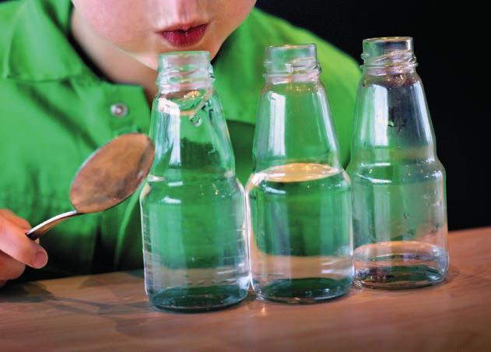
Muziek maken is leuk, zeker als je de muziekinstrumenten zelf kunt maken. Dat hoeft niet zo ingewikkeld te zijn. Vaak kun je met simpele en goedkope middelen al leuke resultaten behalen. Zo kun je bijvoorbeeld met lege flessen een mooi en prima klinkend flessenorgel maken. Hoe maak je zo’n flessenorgel?

Geluid is trilling
We kunnen geluiden horen, doordat de lucht in trilling wordt gebracht. De trilling bereikt onze oren en brengt op zijn beurt onze trommelvliezen in trilling. Onze hersenen begrijpen deze trilling, en ‘vertalen’ dit in geluid. Je hebt altijd de lucht nodig om die trilling over te brengen. Zie je ooit een film over Science Fiction, waarbij de passerende ruimteschepen een zwaar motorgebrom laten horen, dan weet je nu dat dit niet klopt. In de ruimte is geen lucht, en dus worden geluidstrillingen niet overgebracht. Maar gelukkig is die lucht er op aarde wel, en kunnen we geluidstrillingen opvangen. We kunnen ermee communiceren, en we kunnen genieten van mooi gerangschikte klanken: muziek.

Muziek is overal
Er is heel wat muziek om ons heen. Natuurlijk zijn daar onze radio’s, telefoons met mp3-tjes of televisies, maar de muziek is ook te vinden in allerlei alledaagse dingen om ons heen. Alles wat je in trilling kunt brengen, kan een trilling in de lucht veroorzaken, die wij weer kunnen horen. Er zitten klanken in de simpele dingen om ons heen. De houten tafel waar je op tikt, metalen of glazen schalen, maar bijvoorbeeld ook in lege, glazen flessen.

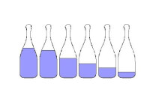
Water
Je vult de flessen gedeeltelijk met water. Hierdoor wordt de ruimte in de fles kleiner, en heb je kortere luchtkolommen. Tegelijk maakt dit het volume van de fles groter. Een groter volume levert een lagere toon op, een kleiner volume een hogere. In tegenstelling tot veel muziekinstrumenten is het bij het flessenorgel dus niet de luchtkolom die trilt, maar de fles zelf. Als je alle flessen met een verschillende hoeveelheid water hebt gevuld, dan zet je de flessen op volgorde. Tik er met een stokje voorzichtig tegenaan. Als je alle flessen aantikt, hoor je een oplopende reeks tonen.

Spelen maar
Nu je flessenorgel klaar is, kun je beginnen met het spelen van liedjes. Als je vergeet welke tonen je krijgt bij het aantikken van de flessen, kun je een klein stickertje op de flessen plakken, met de aanduiding van de noot. Of je hangt er een kaartje boven. Vergeet niet, dat het water in de flessen verdampt. Je zult zo nu en dan wat water toe moeten voegen. Gebruik daarbij ook je stemapparaat of stem-app, zodat het geheel in de juiste stemming blijft. Met een goed gestemd flessenorgel kun je ook prima met anderen samen musiceren!

sporten en feesten in de winter

HOEK | ONDERWERP | MOET/MAG | KLAAR?
Hoek 1 | Kerstmis | Moet
Hoek 2 | Oudjaar, Nieuwjaar | Moet
Hoek 3 | Valentijn | Moet
Hoek 4 | Driekoningen | Moet
Hoek 5 | Sporten in de winter | Moet
Hoek 6 | Knutselen: een kerst lantaarn | Mag
Hoek 7 | Muziekhoek – rust | Mag
Hoek 8 | Bewegingshoek/ 2e knutselhoek | Mag
Hoek 9 | knutselhoek | Moet

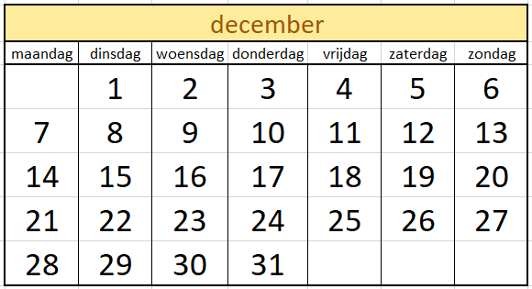
2020-2021
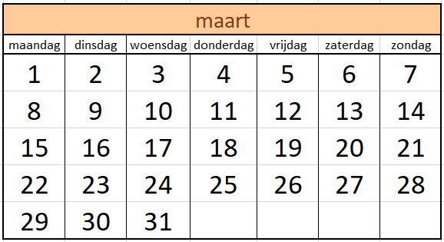
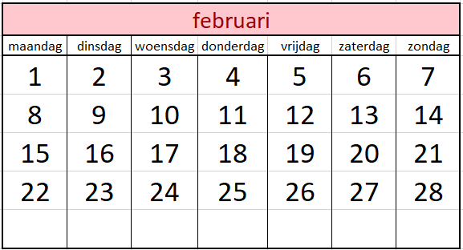
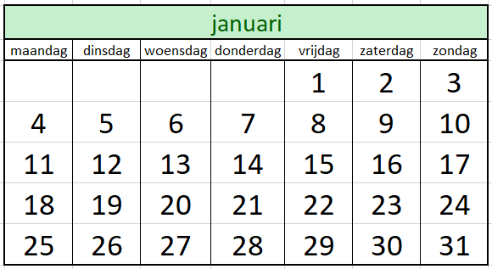

HOEK 1 – Kerstmis

- Op welke dag vieren wij Kerstmis? Teken een sterretje op de juiste dag in de agenda (pagina 2 van deze bundel).
_______________________________________________________________________________

Wat weet jij over Kerstmis?

HOEK 2 – Oudjaar, Nieuwjaar

- Op welke dag vieren wij Oudjaar? Teken een bolletje op de juiste dag in de agenda (pagina 2 van deze bundel).
_______________________________________________________________________________

- Op welke dag vieren wij Nieuwjaar? Teken een driehoekje op de juiste dag in de agenda (pagina 2 van deze bundel).

_______________________________________________________________________________

Oudjaar, nieuwjaar, 2 koeken is een paar…

Welk liedje zing jij met Oudjaar? Kan je het hieronder opschrijven?

Wie was Gregorius XIII?
_____________________________________
Hoeveel maanden telde de Romeinse kalender?
_______________
Naar welke god werd de maand januari vernoemd?
__________________________________________________________________________
Welke 2 dingen doen we op 1 januari?
__________________________________________________________________________
__________________________________________________________________________
__________________________________________________________________________
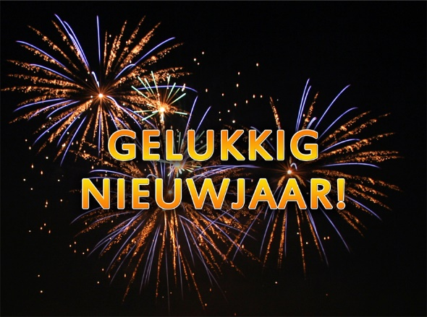

HOEK 3 – Valentijn

- Op welke dag vieren wij Valentijn? Teken een hartje op de juiste dag in de agenda (pagina 2 van deze bundel).
_______________________________________________________________________________
In deze woordzoeker staan een aantal woordjes die te maken hebben met Valentijn. Kan jij ze vinden?
Vertel ook wat deze woorden met Valentijn te maken hebben.
A | C | L | L | C | U | P | I | D | O
F | H | F | I | IJ | N | L | I | D | N
V | A | L | E | N | T | I | N | U | S
K | R | D | F | S | A | R | B | I | O
A | T | O | D | P | IJ | L | B | F | O
A | R | E | E | C | H | P | L | A | R
R | R | E | E | B | Y | D | D | E | T
T | F | E | E | S | T | D | A | G | K

VALENTINUS DUIF
ROOS HART
TEDDYBEER LIEFDE
CUPIDO KAART
FEESTDAG PIJL

HOEK 4 – Driekoningen

- Op welke dag vieren wij Driekoningen? Teken een kroontje op de juiste dag in de agenda (pagina 2 van deze bundel).
_______________________________________________________________________________

- Opdrachtjes bij de tekst

Zoek in de tekst naar een antwoord op volgende vragen:
Wanneer vieren we Driekoningen?
- 25 december
- 6 januari
- 2 april

Wat waren de namen van de drie wijzen/koningen?
- Mattheüs, Marcus en Johannes
- Balthasar, Melchior en Caspar
- Dries, Giovanni en Stijn

Wat brachten ze mee als geschenken?
- Luiers, babydoekjes en papieren zakdoekjes
- Exotisch fruit en wijn
- Wierook, mirre en goud

HOEK 5 – Sporten in de winter

Ga naar de onderstaande website en zoek de antwoorden op volgende vragen.
https://winterolympiade.weebly.com/

Maar eerst een leuk weetje:

Er zijn zes Olympische Spelen

1. Olympische Zomerspelen
Sinds 1896 komen sporters uit heel de wereld om de vier jaar bij elkaar om mee te doen aan wedstrijden in ongeveer 26 sporten.

2. Olympische Winterspelen

Omdat het onmogelijk is om wintersporten tijdens de zomer te beoefenen, bestaan sinds 1924 ook de Olympische Winterspelen.
Tegenwoordig worden de winterspelen telkens 2 jaar na de Olympische Zomerspelen gehouden.

3. Paralympische Spelen
Paralympische Spelen zijn de Olympische Spelen voor mensen met onder meer een lichamelijke handicap en slechtzienden.
​Sinds 1960 worden de Paralympics altijd in hetzelfde jaar en in dezelfde stad van de Zomerspelen / Winterspelen gehouden.

4. Olympische Jeugdspelen
De Olympische Jeugdspelen zijn voor sporters van 14 tot 18 jaar.
Er zijn Olympische Jeugdzomerspelen en Olympische Jeugdwinterspelen.
De eerste Jeugdzomerspelen waren in 2010.

5. Special Olympics
De Special Olympics zijn bedoeld voor mensen met een geestelijke beperking.
​Ze werden voor het eerst in 1968 georganiseerd.
De Special Olympics bieden 26 officiële erkende zomer- en wintersporten aan.
Zomersporten zijn: atletiek, basketbal, bowlen, gewichtheffen, golf, gymnastiek, paardrijden, rolschaatsen, softbal, tennis, voetbal, volleybal, wielrennen en zwemmen.
Wintersporten zijn: alpine skiën, kunstschaatsen, langlaufen, ijshockey en schaatsen.

6. Deaflympics
Deze Olympische Spelen zijn voor doven. Ze werden voor het eerste georganiseerd in 1924.
In plaats van pistoolschoten bij de start, gebruiken de officials vlaggen en gebarentaal als startsignaal.

Werkblaadje wintersporten

HOEK 6 – Knutselen: een kerst lantaarn

Wat heb je nodig?
- Wit bakpapier
- Je eigen leuke kersttekening uit vinyl (vragen aan de juf)
- Stevig papier of dun karton
- ijzerdraad
- gekleurd zijdepapier

Stappenplan:

HOEK 7 – Muziekhoek: rust

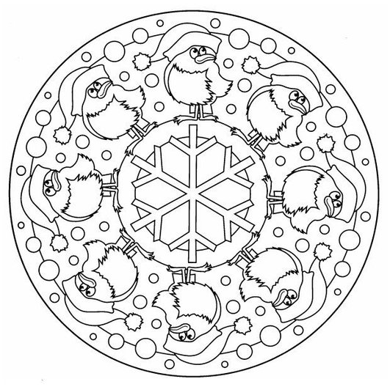
Geniet nu even van de rust!
Kies een mandala, zet de rustgevende kerstmuziek op en genieten maar!

HOEK 8 – Bewegingshoek

Wat heb je nodig?
- Handdoeken
- Een lange gang

Voorbeelden van leuke spelletjes:
- Schaatsen: neem elk twee kleine handdoeken en plaats eentje onder elke voet. Zet je aan de ene kant van de gang en schaats nu lekker door naar de andere kant van de gang. Als het rustig kan, kan je ook een wedstrijdje per 2 houden.
- Sleeën: neem 1 grote handdoek voor jezelf. Zet je aan de ene kant van de gang met je billen op de handdoek en slee nu naar de andere kant van de gang. Als het rustig kan, kan je ook een wedstrijdje per 2 houden.
- Bobslee: bobsleeën is een teamsport, je moet dus goed kunnen samenwerken. Neem per 2 een grote handdoek en ga aan de ene kant van de gang staan. Eentje gaat op de handdoek zitten, de andere moet de handdoek verder trekken naar de andere kant van de gang. Wie is de snelste? Wie kan het beste samenwerken?
Wissel daarna om.

Ik speelde met

________________ ________________ ________________

Ik vond dit spel (omcirkel het juiste antwoord)
Heel leuk / niet leuk / Leuk / gewoon

HOEK 9 – knutselhoek: kerstbal

Kies een van de 3 figuren en ga aan de slag!

